**КОНСПЕКТ**

**ОТКРЫТОГО НОД**

**ПО ОКРУЖАЮЩЕМУ МИРУ**

**ВО ВТОРОЙ МЛАДШЕЙ ГРУППЕ «А»**

**НА ТЕМУ:**

**«ПУТЕШЕСТВИЕ В ОСЕННИЙ ЛЕС»**

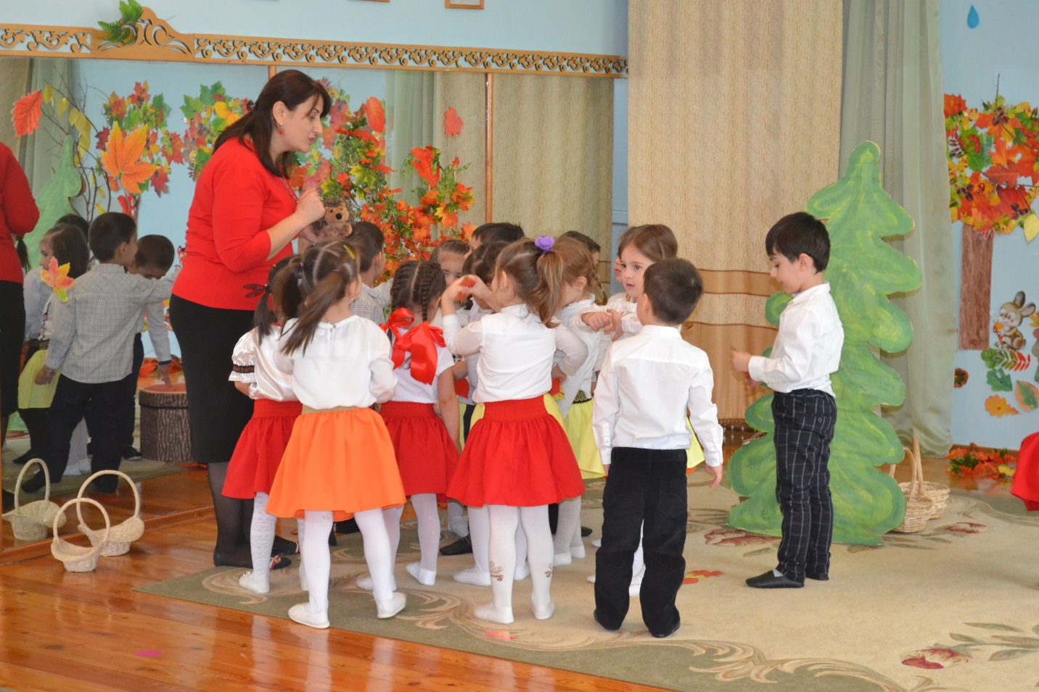

**Воспитатель: Омарова П.О.**

**МКДОУ ЦРР № 6 «ЧЕБУРАШКА»**

**Ритуал:**

Здравствуй, небо голубое

Здравствуй, солнце золотое

Здравствуй, легкий ветерок

Здравствуй, маленький цветок

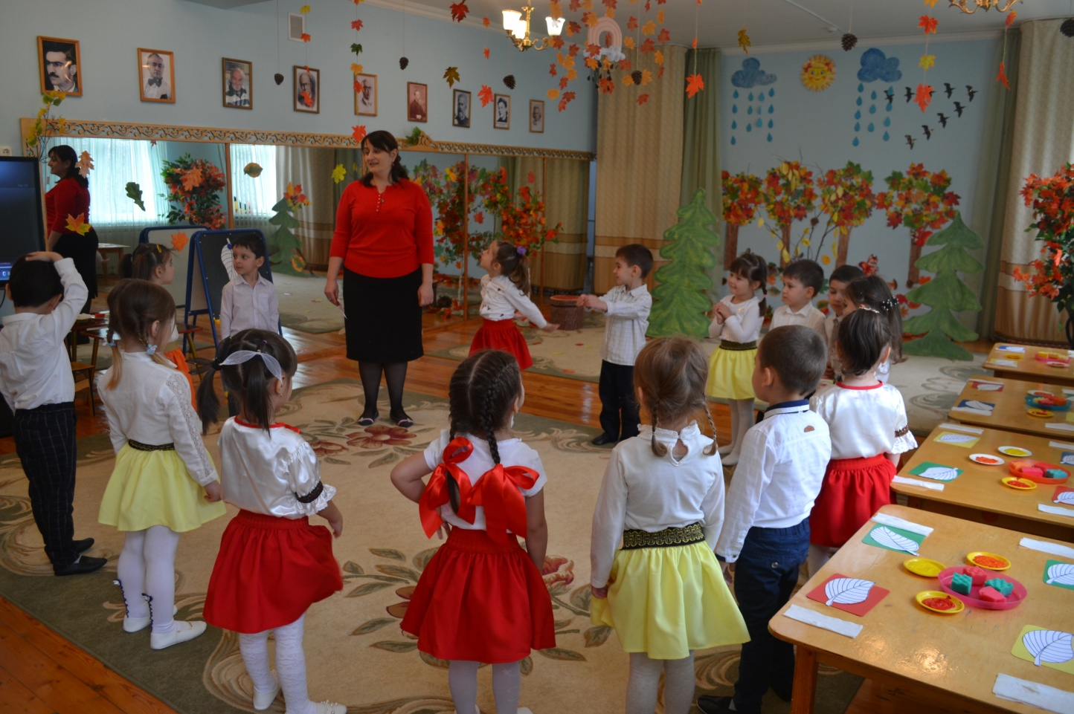Здравствуй, утро, здравствуй, день

Нам здороваться не лень.

**Воспитатель:** Ребята, послушайте очень интересную загадку и скажите мне, о чем в ней говорится?

Оно весь мир обогревает, И усталости не знает,

Улыбается в оконце, А зовут его все …(солнце)

(Показывает макет солнца.)

**Воспитатель:** Правильно, это солнышко. Просыпается оно раньше всех, умывается из тучки и поднимается высоко в небо, чтобы совершать “добрые дела”. А какие “добрые дела” совершает солнышко? (Ответы детей.)

- У солнышка много “добрых дел”: землю обогреть, ярким светом осветить, да и всех разбудить своими ласковыми лучиками. Но иногда бывает так, что солнышко мало выходит на небо и не дарит нам своего тепла. А как вы думаете, в какое время года это бывает? Дети: Осенью!

Воспитатель: Правильно. Если солнышко реже стало появляться, если меньше греет, то это, значит, к нам пришла осень.

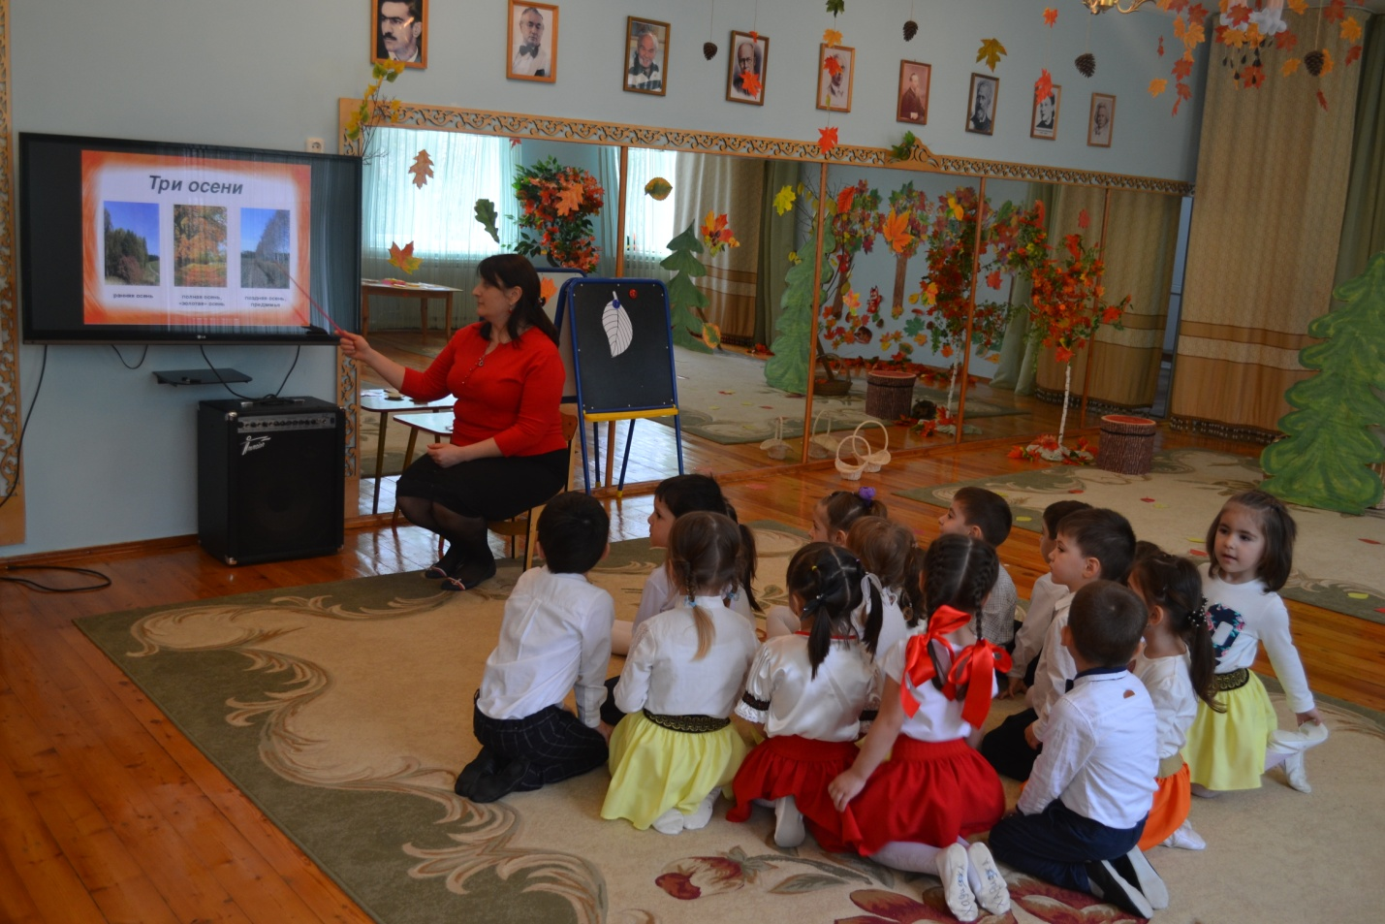**Просмотр презентации : «Ранняя и поздняя осень».**

Чтение стихов об осени.

***Сюрпризный момент***

В группу залетает осенний лист)

Что это? **(листок)**

Какого он цвета? **(жёлтого)**

Наверное, это последний жёлтый листок, упавший с дерева.

**Воспитатель:**

А вы знаете, дети, листик – то у нас не простой, а волшебный.

(Воспитатель прикладывает листик к уху и слушает что он ему говорит)

Приглашаю вас, ребята,

В лес осенний погулять.

На полянке, на осенней

Поиграть и поплясать.

**Воспитатель:** Отправимся с листом в осенний лес?

Дети: Да.

**Воспитатель:** А на чём мы отправимся, вам нужно отгадать загадку.

Братцы в гости снарядились,

Друг за друга зацепились,

И помчались, в путь далёк,

Лишь оставили дымок. (поезд).

Я буду паровозом, а вы вагончиками.

(звучит музыка, дети друг за другом мелкими шагами идут по кругу)

**Воспитатель:** Вот, мы и приехали. Посмотрите, какой красивый осенний лес. Ой, ребята, мы пришли в лес, но почему то пения птиц мы не слышим. Куда исчезли все птицы?? (Ответы детей). Слышите кто то кричит. На дереве появляется ворона . Кто это ребята? Где сидит ворона? Кар-кар-кар

**Воспитатель:** Ребята, ворона здоровается с нами. Давайте поздороваемся и мы с вороной.

Ребята , сегодня все необычное и я научилась понимать голоса птиц. Мне ворона сказала, что очень хочет, чтобы вы рассказали красивые слова об осени.

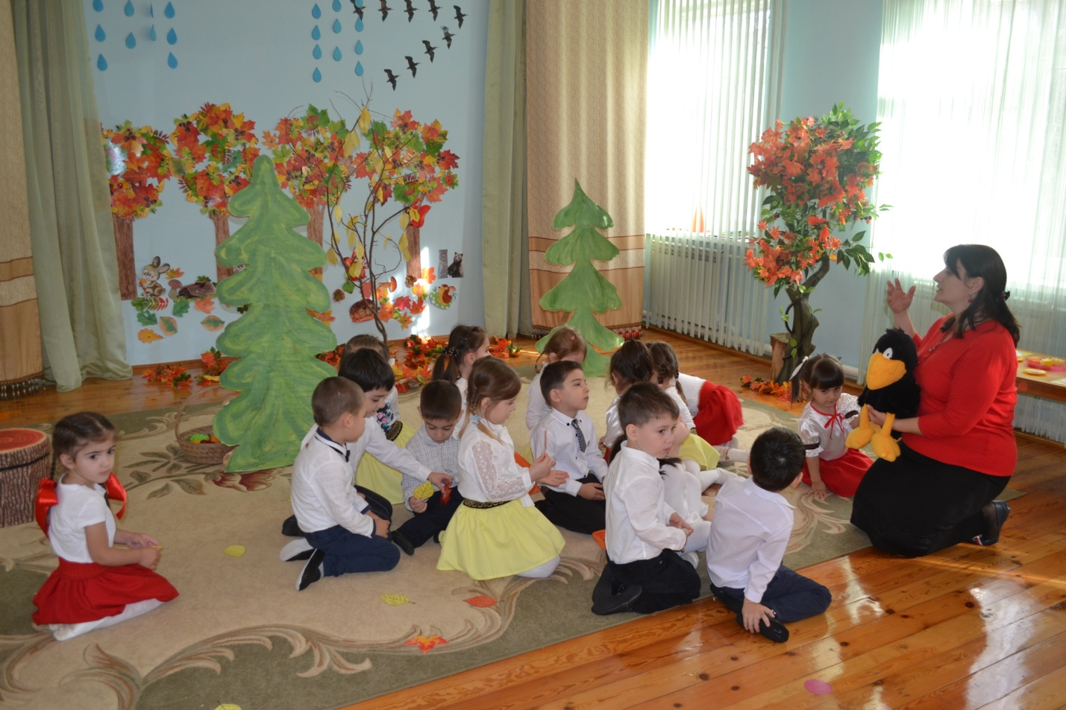

**Дидактическая игра: «Расскажи про осень».**

**Воспитатель:** А кто это прячется под деревом?

Дети: Ёж.

**Воспитатель:** Правильно, ёж. Ёж живёт в лесу, он готовится к спячке, зимой он спит. Осенью ёж катается по листьям, накалывает их на колючки и прячется под корни деревьев. Там он будет зимовать. Дети, а давайте ежику поможем собрать

листья.

**Воспитатель:**

Хорошо, я очень рада, что вы у меня такие добрые и заботливые.

**Воспитатель:**

— А какого цвета листочки?

Дети: красные и желтые.

**Воспитатель:** У ежика есть две корзинки, в одну корзину вы кладете желтые листочки, а в другую красные листочки.

**Проводится игра «Собери листочки в корзину».**

**Воспитатель:** Молодцы!

**Физминутка:**

Зашагали ножки: топ-топ-топ,

Прямо по дорожке: топ-топ-топ,

Ну-ка, веселее: топ-топ-топ,

Вот как мы умеем: топ-топ-топ.

Побежали ножки

По ровненькой дорожке,

Убегают, убегают

Только пяточки сверкают.

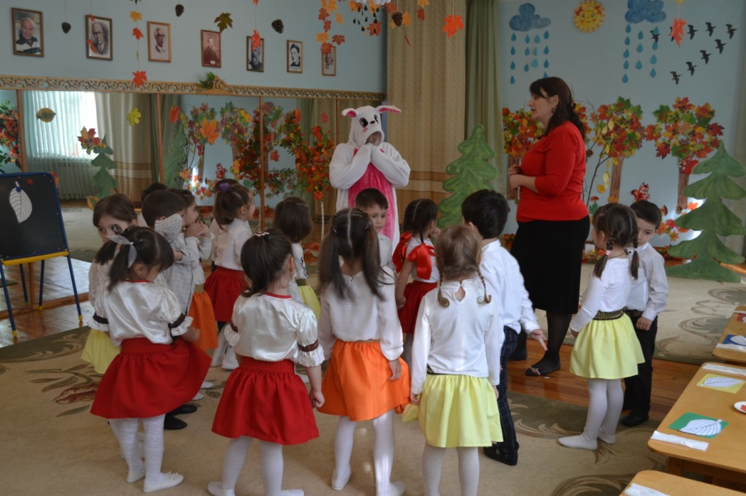**Воспитатель:** А вот и зайчик под ёлочкой. А вы знаете, дети, что заяц меняет шубу. Весной, летом и осенью он серый, а зимой белый – белый. А зачем он это делает?

(ответы детей).

**Воспитатель:** Замечательно!

Ребята посмотрите, зайчик расстроен.

Что случилось зайка? Он мне сказал, что фрукты и овощи все перемешались, и он не может их разложить по корзинам.

**Воспитатель:** Поможем зайке? Дети: Да!

В корзине овощи перемешались с фруктами, ваша задача разложить овощи в одну корзину, а фрукты в другую. (Звучит веселая мелодия).

**Проводится игра «Собираем урожай».**

**Воспитатель:** Молодцы ребята все правильно разложили! (Заяц благодарит детей и угощает их фруктами.)

-Дети, посмотрите на этом дереве какой то конверт. Давайте посмотрим. *(Достаёт письмо).* Это письмо от Осени. Я сейчас вам его прочитаю.

« Дорогие ребята! Я так радовалась, когда вы гуляли и любовались осенними деревьями,  играли с моими листиками. Но ведь сейчас поздняя осень и я совсем скоро должна с вами попрощаться. Поэтому мне  очень грустно.  Я расстроена, потому  что иногда уже выпадает снег и  на земле бывает иней. Стало прохладно, пасмурно. А мне хотелось бы ещё немного полюбоваться красотой осенней природы, шелестом листьев под ногами. Кто мне поможет?».                                                                                                                         - Дети, давайте мы ей поможем? ( *ответы детей*). Мы сделаем на память Осени красивый осенний  лес.  Для этого нам надо вернуться в детский сад.  Поехали на нашем  паровозе.  (дети вцепляются и едут в детский сад).

**Воспитатель:** Хорошо стало в лесу, тихо, спокойно. Но скоро все листочки с деревьев опадут, и мы еще долго не увидим деревья такими красивыми. Давайте на память об осени мы украсим вот это деревце. У нас на столах лежат готовые листья. Давайте украсим этими листьями наше дерево, но сначала нам надо украсить их желтым, красным, оранжевым ветром. Но рисовать сегодня мы будем не кисточками, не карандашами, а губкой. Для этого берем губку, примакиваем ее в краску, и наносим краску на листики (воспитатель сопровождает свои слова действиями).

  - Все работы получились разные, весёлые и грустные, яркие, красочные, аккуратные.

  - Вы все молодцы!  Осень  не зря трудилась, вы видели осенний наряд природы и запомнили его. Теперь мы ей позвоним,  она придёт и заберёт на память наш осенний лес. Я уверенна, что он ей очень понравится, и ей будет не грустно уходить.

